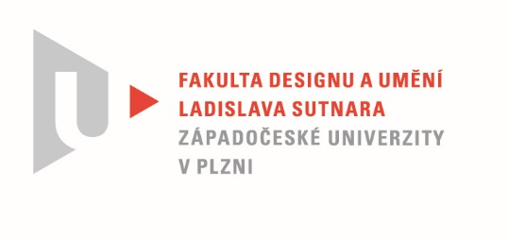

Protokol o hodnocení
kvalifikační práce

Název bakalářské práce: ILUSTROVANÁ KNIHA

Práci předložil student: SVOBODOVÁ Kateřina

Studijní obor a specializace: Ilustrace a grafika, specializace Mediální a didaktická ilustrace

Hodnocení vedoucího práce/ Posudek oponenta práce *

Práci hodnotil: akademický malíř Renáta Fučíková
- Cíl práce
Cíl práce byl splněn.
- Stručný komentář hodnotitele
Kateřina Svobodová kráčí už od prvního ročníku svou vlastní výraznou cestou. Používá svou vlastní perspektivu, svou vlastní jemnou škálu barev i svou vlastní osobitou stylizaci postav. Už v prvním ročníku na sebe upozornila mimořádně zdařilými ilustracemi k povídkám Franze Kafky, takže byly použity jako motiv na dárkovou pohlednici k projektu „Záhadné pouto“.
Ve druhém ročníku zpracovala cyklus ilustrací k projektu o křesťanství a ilustrovala legendu o svaté Ludmile. Svou citlivou barevnost i osobitou stylizaci využila i při práci na tiché knize.
Jako téma bakalářské práce si vybrala ilustrace k textu od jiného autora, konkrétně spisovatelky Siléne Edgarové. Jde o dětský příběh odehrávající se za druhé světové války v okupované Francii. Už barevnost obálky nás svou olivovou zelení posílá do doby plné strachu a nervozity, do doby kousavých uniforem a potravin na příděl. V akvarelových plochách se rozpouštějí tahy inkoustem v barvě sieny, terakoty a umbry a snoubí se s jemnými tužkovými linkami. Vyvolávají v nás vzpomínky na vůně staré půdy se zaprášenými papírovými kufry...
Bílá je zde nejen barvou textových stránek, ale je i barvou v ilustracích. Vypuštěná místa jsou barvou ústavního nábytku – část příběhu se totiž odehrává v ústavu pro choromyslné. Je také barvou kuželů světla kapesních svítilen, barvou ústavního prádla, barvou obvazů...
Kateřina Svobodová uvážlivě pracuje se skvrnami, liniemi, kompozicí i prostorem. Její ruka ví, kdy mluvit a kdy má mlčet a nechat čtenáře, aby si sám doplnil obrazový příběh. Brutální doba nejhoršího válečného konfliktu všech dob je zde podaná s nebývalou něhou a pokorou.
Kniha je navíc vybavena velice pěknou grafickou úpravou, která nenásilně podtrhuje účinek sofistikovaných ilustrací. Díky tomu kniha Kateřiny Svobodové výrazně převyšuje standard běžné bakalářské práce.

- Vyjádření o plagiátorství
Předkládané dílo není plagiátem.
4. Navrhovaná známka a případný komentář
Navrhovaná známka má podobu: výborně.

Datum: Podpis: akad. mal. Renáta Fučíková

*) Nehodící se škrtněte
Tisk oboustranný

